РЕЗЮМЕ ВЫПУСКНИКА ИНЖЕНЕРНО-ЭКОНОМИЧЕСКОГО ФАКУЛЬТЕТА

І. Общие сведения

Фамилия, имя, отчество | Усович Мария Олеговна
Дата рождения/гражданство | 04.11.1997/РБ
Факультет | Инженерно-экономический
Специальность | Маркетинг
Семейное положение | Не замужем
Место жительства (указать область, район, населенный пункт) | г. Солигорск, Минская область
E-mail | maru.usovich@mail.ru
Социальные сети (ID)*
Viber | +375 29 361-95-13
Моб. телефон | +375 29 361-95-13
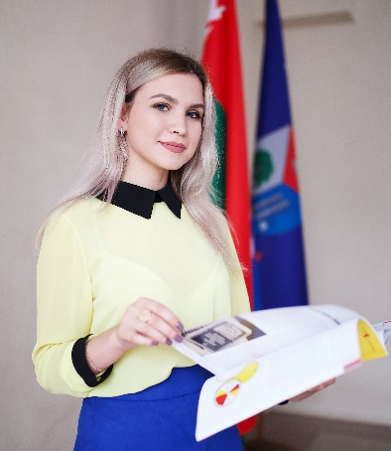

*По желанию выпускника, для открытого представления в сети интернет.
ІІ. Результаты обучения
Основные дисциплины по специальности, изучаемые в БГТУ  Дисциплины курсового проектирования | - Микро-/макро-/национальная экономика  - Экономика организации  - Стратегический маркетинг  - Товарная политика  - Маркетинговые исследования  - Маркетинговые коммуникации  - Распределение товаров  - Маркетинг в отрасли  - Маркетинговый аудит  - Интернет-маркетинг  1. Макроэкономика  2. Стратегический маркетинг  3. Технология и оборудование синтеза и переработки полимеров  4. Логистика  5. Маркетинговые исследования  6. Маркетинговые коммуникации  7. Маркетинг в отрасли
Средний балл по дисциплинам специальности | 8,3
Места прохождения практики | ОАО «Белгорхимпром», ОАО «Крион», УП «Минскинтеркапс», ОАО «Беларуськалий»
Владение иностранными языками (указать язык); наличие международных сертификатов: ТОЕFL, FСЕ/САЕ/СРЕ, ВЕС и т.д. | Английский
Дополнительное образование (курсы, семинарыи др.)
Компетенции по использованию современных программных продуктов | MS Office/Word/Exсel/PowerPoint (хороший уровень пользователя)
Научно-исследовательская работа (участие в проектах, конкурсах, конференциях, публикации и др.) | - X Международный открытый студенческий коммуникационный форум «PR-КВЕТКА – 2017» с проектом «Таямнiцы прыроды»;  - 68-я научно-техническая конференция учащихся, студентов и магистрантов университета БГТУ, доклад«PublicRelations (PR)»;  - 69-я научно-техническая конференция учащихся, студентов и магистрантов университета БГТУ с докладами:  ‒ «Выбор поставщика в закупочной деятельности предприятия»,  ‒ «Основные ошибки заказчика при проведении процедур госзакупок» (публикация в сборнике),  ‒ «Белорусский рынок лизинга»,  ‒ «Маркетинговое исследование конкурентоспособности товара на примере полимерной тары промышленного назначения»,  ‒ «Роль упаковки и тары в системе управления закупок» (публикация в сборнике),  ‒ «Наружная реклама»,  ‒ «Политика протекционизма США»,  ‒ «ФСА: метод «6 шляп мышления» Эдварда де Боно» (публикация в сборнике),  ‒ «Методика оценки качества шоколада».  - Участие и публикации на Матеріалиміжнародноїнауково-практичноїконференції «UniversumView 9. Economicsandmanagement»  ‒ Поисковая оптимизация // М34 Матеріалиміжнародноїнауково-практичноїконференції «UniversumView 9. Economicsandmanagement».–Вінниця: ТОВ «Нілан-ЛТД», 2018, С. 185-186  ‒ Правила ранжирования сайта в поисковых системах // М34 Матеріалиміжнародноїнауково-практичноїконференції «UniversumView 9. Economicsandmanagement».–Вінниця: ТОВ «Нілан-ЛТД», 2018, С. 187-189  ‒ Преимущества социальных сетей в марке-тинге// М34 Матеріалиміжнародноїнауково-практичноїконференції «UniversumView 9. Economicsandmanagement».–Вінниця: ТОВ «Нілан-ЛТД», 2018, С. 189-191  ‒ Маркетинговые инновации в сфере услуг // М34 Матеріалиміжнародноїнауково-практичноїконференції «UniversumView 9. Economicsandmanagement».–Вінниця: ТОВ «Нілан-ЛТД», 2018, С. 176-179  ‒ Маркетинговые инновации в туризме // М34 Ма-теріалиміжнародноїнауково-практичноїконференції «UniversumView 9. Eco-nomicsandmanagement».–Вінниця: ТОВ «Нілан-ЛТД», 2018.С 179-181  ‒ Маркетинговые инновации – эффективный путь повышения конкурентоспособности товаров на рынке // М34 Матеріалиміжнародноїнауково-практичноїконференції «UniversumView 9. Economicsandmanagement».–Вінниця: ТОВ «Нілан-ЛТД», 2018, С. 181-185  ‒ Маркетинговые инновации в торговле в Республике Беларусь и оценка их эффективности // М34 Матеріалиміжнародноїнауково-практичноїконференції «UniversumView 9. Economicsandmanagement».–Вінниця: ТОВ «Нілан-ЛТД», 2018, С .185-18  - Участие в проекте по созданию командной игры с дополненной реальностью «ThegameRobbery» (перевод игры на английский язык)  Итого: докладов – 21, публикаций – 12
Стажировки/Опыт работы | Экскурсавод в музее истории БГТУ, волонтерский студенческий сервисный отряд
ІІІ. Самопрезентация
Жизненные планы, хобби и планируемая сфера деятельности | Усовершенствование знаний и навыков, полученных в университете. Желание развиваться в сфере маркетинга
Личные качества | Стрессоустойчивость, инициативность, коммуникабельность, ответственность, обучаемость
Желаемое место работы (область/город/предприятие) | г. Солигорск

